**## Esquema de Plan Maestro para un Proyecto de Software**

1. **Resumen Ejecutivo**

- Breve descripción del proyecto y sus objetivos.

- Justificación del proyecto y su importancia.

- Alcance general del proyecto.

**2. **Introducción\*\***

- Contexto del proyecto: Problema a resolver o necesidad a cubrir.

- Beneficios esperados del software.

- Audiencia principal del software.

**3. **Objetivos del Proyecto\*\***

- Enumeración de los objetivos específicos y medibles del proyecto.

- Cómo los objetivos se alinean con las necesidades del cliente y del negocio.

**4. **Alcance del Proyecto\*\***

- Descripción detallada de las funcionalidades y características que el software incluirá.

- Límites y restricciones del proyecto.

**5. **Arquitectura y Diseño\*\***

- Diseño de alto nivel de la arquitectura del software.

- Tecnologías y herramientas a utilizar.

- Diagramas de flujo, diagramas de clases u otros artefactos de diseño.

**6. **Desarrollo\*\***

- Metodología de desarrollo a utilizar (ágil, cascada, etc.).

- Cronograma de desarrollo con hitos clave.

- Asignación de tareas y responsabilidades.

**7. **Pruebas y Validación\*\***

- Plan de pruebas detallado.

- Escenarios de prueba y casos de prueba.

- Criterios de aceptación.

**8. **Implementación y Despliegue\*\***

- Estrategia de implementación.

- Plan de despliegue en entornos de prueba y producción.

**9. **Mantenimiento y Soporte\*\***

- Plan para el mantenimiento futuro del software.

- Proceso de corrección de errores y actualizaciones.

**10. **Gestión de Riesgos\*\***

- Identificación de riesgos potenciales.

- Planes de mitigación y contingencia para los riesgos.

**11. **Presupuesto y Recursos\*\***

- Estimación de costos y presupuesto.

- Recursos necesarios: personal, herramientas, equipos, etc.

## Descripción de lo que va en Cada Índice

1. **Resumen Ejecutivo**

- Descripción rápida de qué es el proyecto y por qué es importante.

- Una visión general de lo que se logrará con el software.

- Un resumen ejecutivo es un resumen de la información más importante de tu plan del proyecto

Se desarollara una aplicación web para la secretaria de ecologia del municipio de Delicias, Chihuahua. A pesar de que el municipio cuenta con una pagina web, esta no cuenta con la opcion de registrarse para crear reportes o hacer solicitudes de informacion, y mucho menos con una exclusivamente para la secretaia de ecologia. Esta aplicación beneficiara directa e indirectamente a los ciento cincuenta mil habitantes del municipio.

2. **Introducción**

- Explicación sencilla del problema que el software resolverá.

- Cómo ayudará el software a las personas y empresas.

Con la aplicación web para la secretaria de ecologia, se tendra un metodo para que el ciudadano haga del conocimiento directo y de manera eficiente, todos los problemas relacionados con el enfoque que a esta dependencia competen. Logrando asi eliminar el desperdicio de tiempo y recursos que ocurre cuando dichos problemas son reportados a traves de medios tradicionales como las lineas de emergencia, las cuales desestiman los reportes al no ser de su competencia.

3. **Objetivos del Proyecto**

- Los objetivos son como metas: cosas que queremos lograr con el proyecto.

- Aquí decimos qué queremos que el software haga.

Con la implementacion de la aplicación web para la secretaria de ecologia, se espera una baja en la saturacion de las lineas de emergencia (911) para reportar problemas que con frecuencia no son emergencias. Ademas, un repunte en la rapidez con la que se abordan problemas competentes a esta dependencia como el maltrato de animales domesticos, daños a flora y fauna endemicos de la region, tala ilegal de arboles, el tratamiento y disposicion incorrecta de residuos, etc. Por ultimo, se espera una mayor participacion ciudadana al facilitar el proceso de generacion y seguimiento de reportes, beneficiando asi a toda la comunidad.

4. **Alcance del Proyecto**

- Decimos qué cosas tendrá el software y qué no tendrá.

- Como cuando construyes una casa, decides cuántas habitaciones tendrá.

La aplicación web tendra un diseño similar a la pagina web del municipio, con su misma paleta de colores. En ella habra una pagina de inicio, en donde se detalla el objetivo de la aplicación. Una pagina de registro, en donde el usuario podra ingresar sus datos para crear un usuario. Una pagina donde el usuario pueda iniciar sesion con las credenciales generadas al registrarse. Una pagina donde el usuario pueda crear un reporte o solicitud de informacion. Finalmente, una pagina exclusiva para el servidor publico, donde este pueda revisar los reportes generados y responder a ellos.

5. **Arquitectura y Diseño**

- Hablamos de cómo planeamos construir el software.

- Imagina un plano para construir un juguete: dibujamos cómo será antes de construirlo.

- Aquí incluye los diagramas y mockups

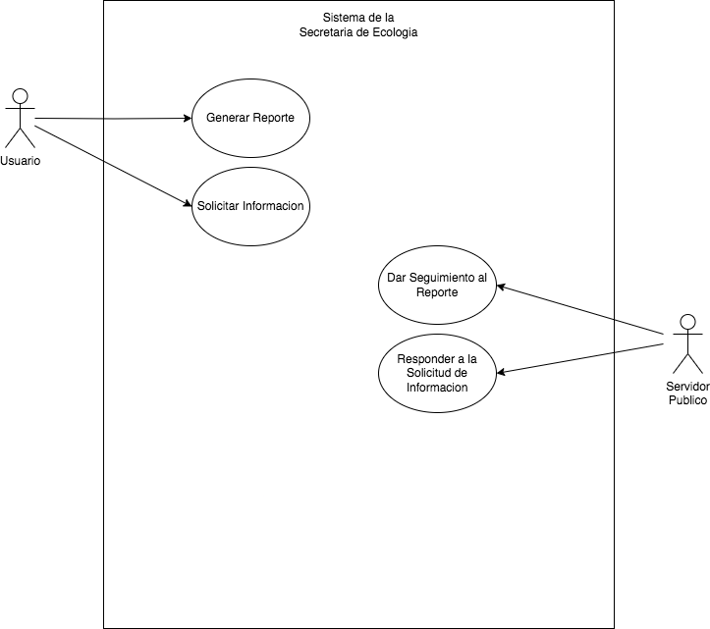

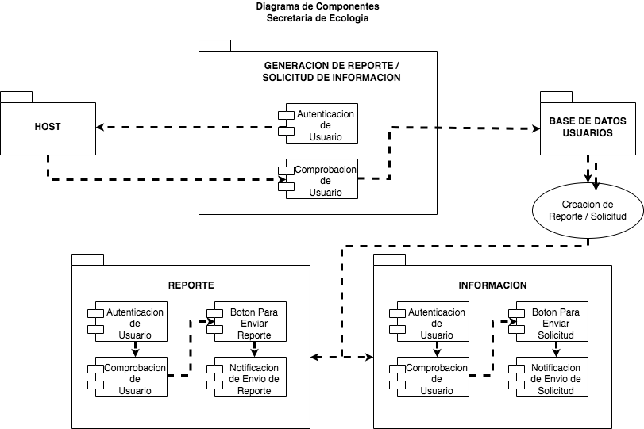

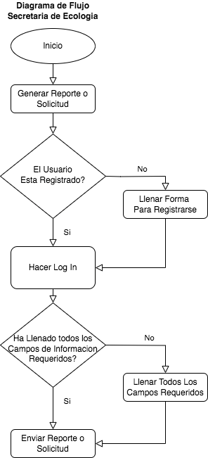

6. **Desarrollo**

- Decimos cómo haremos el software paso a paso.

- Es como cuando sigues las instrucciones para armar un rompecabezas.

7. **Pruebas y Validación**

- Explicamos cómo revisamos que el software funcione bien.

- Es como probar un nuevo juguete para asegurarnos de que funcione.

8. **Implementación y Despliegue**

- Contamos cómo llevamos el software a las personas que lo usarán.

- Imagina llevar un pastel que cocinaste a una fiesta.

Una vez realizadas las pruebas de validacion, se promocionara la aplicación web de la secretaria de ecologia, en la pagina principal del municipio y se agregara un enlace permanente en el pie de pagina para que los usuarios puedan acceder facilmente en un futuro. Asi mismo, se alentara a la ciudadania a traves de promocion en la radio, periodicos y otros medios de informacion locales, a utilizar la nueva aplicacion web.

9. **Mantenimiento y Soporte**

- Explicamos cómo cuidamos el software después de que esté listo.

- Como cuidar un juguete para que no se rompa.

Se llevaran a cabo revisiones periodicas para asegurarse que el el conjunto de software y la comunicación entre el front y back-end funciona como se espera. De igual manera se pedira a los usuarios que reporten cualquier problema o error que encuentren en la aplicación y se realizaran las actualizaciones correspondientes para arreglarlo.

10. **Gestión de Riesgos**

- Hablamos de las cosas malas que podrían pasar y cómo las evitamos.

- Como llevar un paraguas por si llueve.

Los riesgos que conlleva la implementacion de esta aplicación tienen que ver con los fallos o errores que se puedan presentar al usuario final durante su operación, sin embargo, para evitar esto se llevaran a cabo exhaustivamente pruebas piloto antes de hacer el despliegue de la aplicación al entorno de produccion.

11. **Presupuesto y Recursos**

- Decimos cuánto costará hacer el software y qué necesitamos.

- Es como hacer una lista de compras antes de cocinar.

Para llevar a cabo el proyecto se requerira un equipo de computo MacBook Pro con un costo aproximado de cuarenta y dos mil pesos, un desarrollador web (cuando menos) con un sueldo mensual de cien mil pesos y una oficina con acceso a internet durante el transcurso de un mes.